桃園市龍潭國中忠孝樓防水隔熱工程
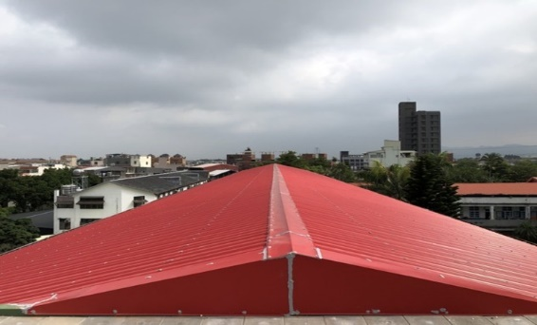
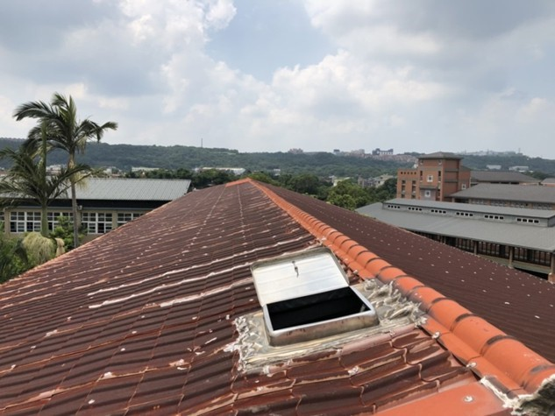

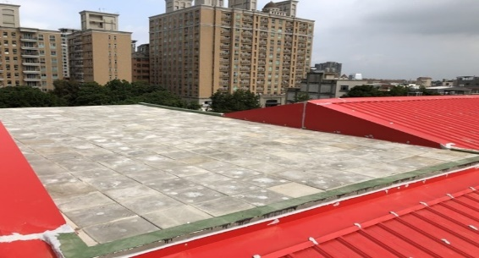

圖一: 屋頂老舊鏽蝕 圖二、圖三:屋頂裝設烤漆板，地坪鋪設PU防水層及防水磚。
臺中市五權國中至真樓防水隔熱工程
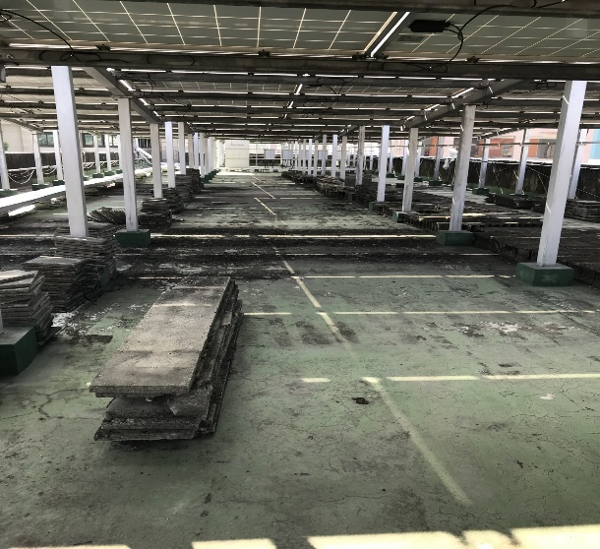
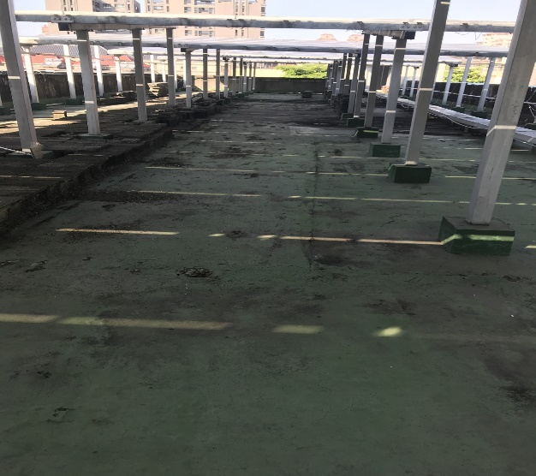

圖一、圖二: 至真樓屋頂舊況，無隔熱磚且防水層已老化不堪使用。

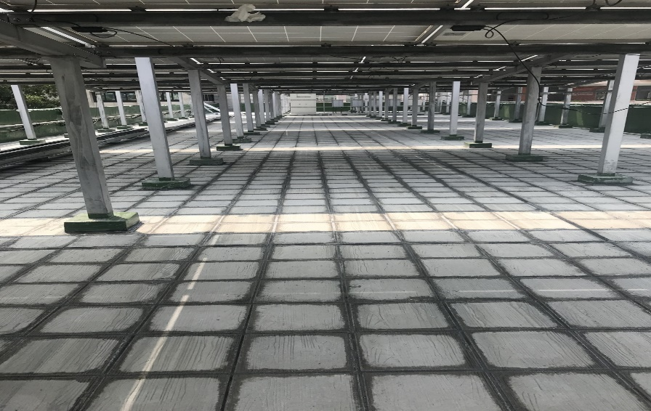

圖三更新防水層及鋪設隔熱磚。

